1. Interfaz de usuario gráfica, Texto, Aplicación

   Descripción generada automáticamenteDescargar y Instalar la última versión de Python, dentro de este paso se debe hacer click en la casilla **add python.exe to PATH**
2. Hacer **click en Install Now**
3. 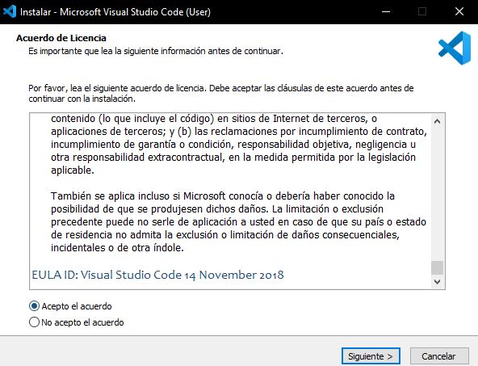Luego descargar y instalar Visual Studio Code dando click **acepto el acuerdo** y **siguiente.**
4. Instalar las extensiones de Python necesarias para compilar el trabajo en Visual Studio code, lo cual se hace dirigiéndose en in el icono que esta al lado izquierdo.
5. Al identificar el icono del anterior paso se buscar e instalar dichas extensiones.

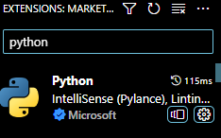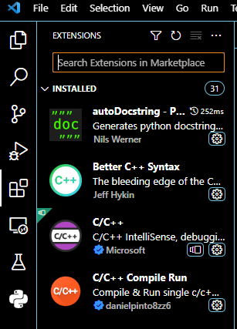

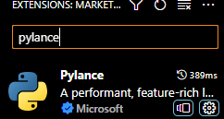

1. Y por ultimo antes de ejecutar el trabajo se deben instalar las librerías de dicho código a través de la opción **new terminal** ,las cuales son**: pip install -U pip, pip install pandas, pip install matplotlib, pip install pygame**.

Ejemplo:

1

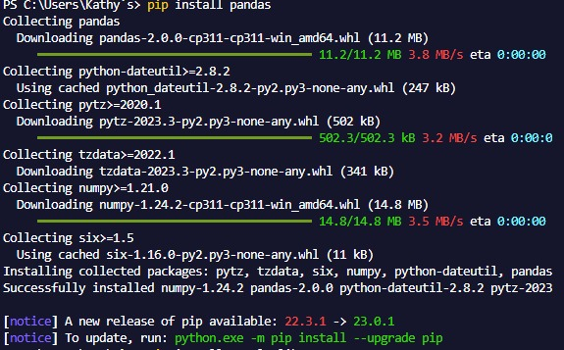

3

2

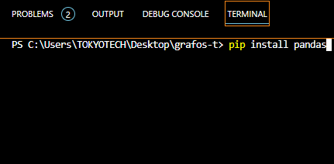

1. 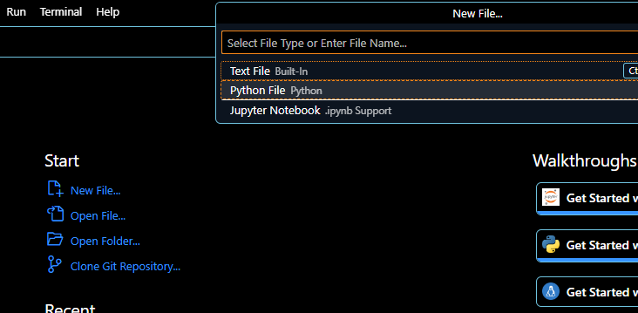Después se hace click en New file y se selecciona Python File.
2. Luego del punto anterior se copia y pega el código de GitHub y se procede a ejecutar en el visual studio code.